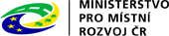
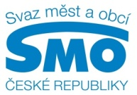

TISKOVÁ ZPRÁVA
Nová publikace Svazu měst a obcí ČR a Ministerstva pro místní rozvoj radí městům a obcím, kde a jak mohou čerpat dotace na mezinárodní projekty

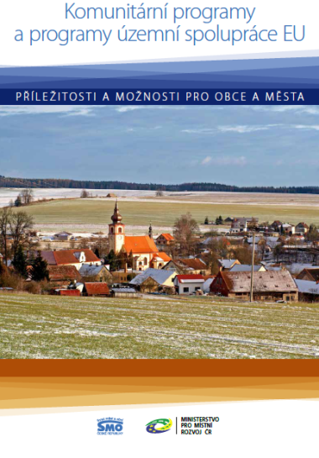
PRAHA, 20. dubna 2018 – Komunitární programy, programy přeshraniční spolupráce, programy nadnárodní a meziregionální spolupráce. Z těchto a dalších zdrojů mohou česká města a obce čerpat dotace na svůj rozvoj. Někdy je však pro ně problematické se v takovém množství různých dotačních titulů zorientovat. Svaz měst a obcí ČR proto společně s Ministerstvem pro místní rozvoj vydal publikaci „Komunitární programy a programy územní spolupráce EU – Příležitosti a možnosti pro města a obce“, která by měla samosprávám usnadnit vyhledání a výběr vhodných dotačních programů.

Brožura obsahuje dotační tituly, u nichž může být sama obec příjemcem dotace, u nichž se obec může zapojit jako partner jiného subjektu,
a také ty, které mohou být zajímavé pro příspěvkové organizace. Společným znakem většiny těchto programů je jejich mezinárodní rozměr. To znamená, že podporují projekty, kde dochází ke spolupráci partnerů z různých členských i nečlenských zemí EU.

„Na základě Analýzy potřeb měst a obcí, kterou nechal vloni zpracovat Svaz měst a obcí, jsme zjistili, že české samosprávy trápí zejména dopravní přetíženost, parkování a stav komunikací. Obávají se také důsledků stárnutí populace,“ říká předseda Svazu měst a obcí ČR
a starosta Kyjova František Lukl a dodává: „Tyto problémy mohou obce a města řešit i díky mezinárodní spolupráci. Svaz ji podporuje nejen zapojováním tuzemských samospráv do mezinárodních projektů, hájením jejich zájmů v Evropské unii i jinde ve světě, působením v zahraničních asociacích, organizováním osvětových akcí a poskytováním poradenství, ale také prostřednictvím této publikace.“

Každý program má zpracovanou tzv. kartu dotačního titulu, která obsahuje podrobnější údaje
o programu, jako jsou odkazy na odpovědný/řídící orgán, národní kontaktní místo, alokace programů, odkazy na webové stránky a kontakty, kde lze nalézt další podrobnosti. Dále tam jsou informace
o cílech programů, typech podporovaných aktivit, oprávněných žadatelích, požadavcích na partnerství, procesním postupu podání žádostí apod. Jednotlivé programy jsou doplněny o příklady projektů, které byly realizovány převážně českými městy a obcemi buď jako vedoucími partnery, nebo v pozici partnerů.

„Některé karty zahrnují také poznámky nebo tipy, které se budoucím žadatelům budou hodit před podáním žádosti o dotaci. Vycházejí z praxe českých samospráv, které už mají s čerpáním dotací na mezinárodní projekty zkušenost,“ vysvětluje místopředseda Svazu měst a obcí ČR pro evropské záležitosti a primátor Karlových Varů Petr Kulhánek a doplňuje: „Díky konkrétním příkladům realizovaných projektů můžeme čtenářům brožury nabídnout nejen inspiraci, ale hlavně lepší představu o využitelnosti jednotlivých programů. A proto doufáme, že se česká města a obce zapojí do projektů financovaných z těchto programů v mnohem větší míře, než tomu bylo dosud.“

Publikace má 99 stran a je k dispozici zdarma v elektronické podobě na www.smocr.cz.

Pro další informace kontaktujte Petru Kubařovou, sekce marketingu a organizace, Svaz měst a obcí ČR, e-mail: kubarova@smocr.cz, mobil: 733 713 971

Svaz měst a obcí České republiky je celostátní, dobrovolnou, nepolitickou a nevládní organizací. Členy Svazu jsou obce a města. Svaz měst a obcí ČR je partnerem pro vládní i parlamentní politickou reprezentaci. Podílí se na přípravě a tvorbě návrhů legislativních i nelegislativních opatření v oblastech týkajících se kompetencí obcí a to jak na národní, tak evropské úrovni. Činnost Svazu je založena především na aktivitě starostů, primátorů a členů zastupitelstev obcí a měst, kteří se nad rámec svých povinností věnují i obecným problémům samosprávy. Svaz sdružuje více než 2 700 měst a obcí a svými členy tak čítá více než 8,4 milionů obyvatel České republiky.
Více na www.smocr.cz a na facebooku.

